Основные навыки самосохранения

У ребенка должны быть сформированы 4 вида основных навыков.
- Навык наблюдения. Ребенок должен научиться видеть предметы, закрывающие обзор проезжей части, и воспринимать их как опасные и скрывающие опасность.
- Навык сопротивления волнению и спешке.
- Навык «переключения на улицу». Бордюрный камень – это граница, за которой бытовые навыки не пригодятся.
- Навык переключения на самоконтроль.

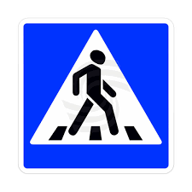
Причины детского травматизма:
- Переход проезжей части в неположенном месте;
- Неподчинение сигналам светофора;
- Неожиданный выход на проезжую часть дороги;
- \ходьба вдоль проезжей части дороги при наличии тротуара;
- Ходьба вдоль проезжей части дороги по направлению движения транспорта;
- Игра на проезжей части дороги.

МБДОУ «Детский сад № 10»
ноябрь 2017

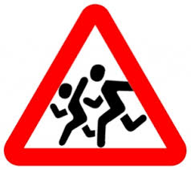

Учим правила дорожного движения

Советы родителям

Упражнения для глазомера

- Идя по улице и увидев любой неподвижный предмет (столб, дерево, стоящий автомобиль), определите на глаз, сколько до него метров. Проверьте шагами точность оценки.

- Вы идете по дороге, навстречу Вам пешеход. Загадайте, где вы с ним встретитесь. Определите, насколько Вы ошиблись. То же сделайте по отношению к движущемуся автомобилю.

- Вы идете по дороге, впереди – неподвижный предмет, например, стоящий автомобиль. Загадайте, сколько секунд потребуется, чтобы дойти до него.
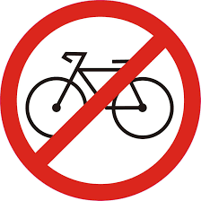
Как научить ребенка соблюдать ПДД
- Выучите с ребенком маршрут «Детский сад – дом», покажите опасные места, где следует быть особенно внимательным, где переходить улицу более удобно и безопасно.
- Объясните, как вести себя на регулируемых и нерегулируемых перекрестках.
- Обсудите с ребенком его действия в необычных обстоятельствах, например, если светофор сломан.
- Не запугивайте детей опасностями на улице. Страх так же вреден, как и неосторожность, беспечность.
- Не заставляйте детей механически заучивать трудные для него Правила дорожного движения. Главное, чтобы ребенок их понимал и осмысленно выполнял.
- Дома как можно чаще задавайте вопросы на развитие логики и мышления. Например, какие опасности могут быть на перекрестке?. А ребенка приучите проговаривать свои действия вслух.
Используйте методы внушения и убеждения в воспитании детей.

Регулярно повторяйте следующие установки:

- Перед тем, как выйти на проезжую часть дороги, остановись и скажи себе: «Будь осторожен».
- Никогда не выбегай на дорогу перед приближающимся транспортом, водитель не может остановить машину сразу.
- Не выходи на дорогу из-за стоящих у тротуара автомобилей;
- Выйдя из автобуса, не обходи его, подожди, пока он уедет.
- Не выбегай на дорогу, если нет пешеходного перехода.
- Не играй в мяч или другие игры рядом с проезжей частью дороги. Для игр есть двор или стадион.
- Когда выходишь с другими детьми на проезжую часть, не болтай, сосредоточься и скажи себе и ребятам: «Будь внимателен!»

